**谷歌语音输入与讯飞语音输入的对比**

Android平台上最有代表性的两款语音输入软件是：谷歌语音输入和讯飞语音输入法，需要值得额外注意的是，这两家公司都提供了他们的语义能识别的API接口。所以通过这两款软件在各类语音输入上面的对比测试，可以比较出我们的项目具体采用哪家公司的结构比较好，使得识别率较高。

以下是网络上节选的两种输入法之间的对比评测。

**一、日常用语测试**

对于一款语音输入法来说，词汇量和识别率是大家最为关注的，因此，在本次的测试当中，小编首先选择大家使用最多的日常用语来对两款软件进行检测。而且在日常生活中，短信、QQ、微博的内容一般都是句子而不仅是单个词汇，因此除了常用词汇测试外，小编也对整句识别进行了测试。

测试中我们采用相同的语速和语气进行标准普通话输入，测试结果显示，常见单个词汇讯飞和谷歌的识别率都很高，然而在常用句子识别上出现了一些差异。“你在哪？很抱歉我要迟到了，请发路线给我”这段整句输入，讯飞识别较为准确，而谷歌则出现两处错误，并且在后续句子中也发生两处漏字现象，漏掉了“一时”和“以后”。

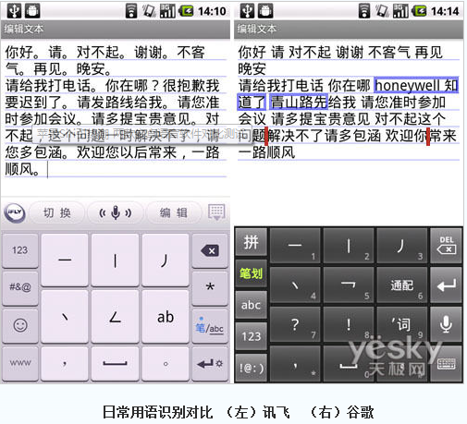

**二、古诗词和绕口令测试**

在接下来的测试当中，小编选择了古诗词这一难度较大的项目对两款输入法进行考验。测试结果显示，谷歌和讯飞均能将两首古诗词较为准确的识别出来，让我们一起来给语音输入技术来点掌声吧!

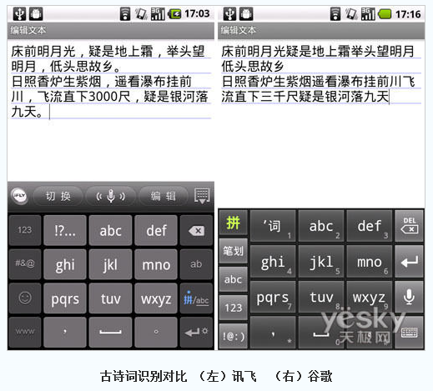

古诗词的测试项目两款软件表现都很不错，接下来让我们加大难度，测试一下讯飞和谷歌对绕口令的识别。

“扁担长板凳宽……”先来屡顺下舌头，呵呵。一段下来两者识别结果都比较令人满意，谷歌也只出现一处错误。将“扁担偏要”识别为“点半天要”。然而第二段流行度没那么高的绕口令，两者的识别表现就开始接连出现错误了。讯飞语音输入法出现一处错误，将“假装”识别为“假昌”，谷歌的识别错误较多，显示的结果比较凌乱。第三段换个简单点的“班长管班干部”，识别都比较准确。看来，谷歌在中文输入里面，还是有些力不足啊。

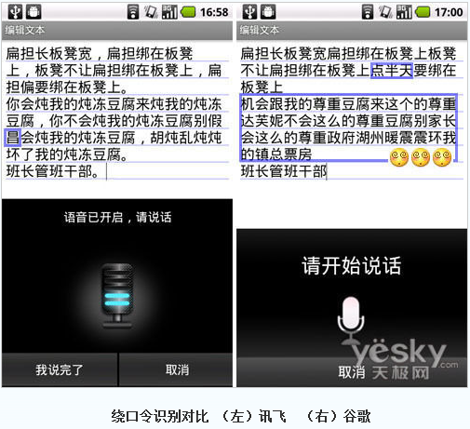

在这一轮的PK当中，讯飞整体表现不错，而谷歌在不常见的整段“偏门”句子的识别方面错误较多，可能与各自的中文词库数据量有关系。

**三、网络热词和专有名词测试**

考察一款输入法是否能满足客户需求，除了基本词汇外还要考察是否能够跟上社会热点新词的发展，下面我们就来测试一下讯飞和谷歌对热点词汇和专有名词的识别吧。第一个“hold住”就让小编“hold不住”了，讯飞识别成了“臭猪”，谷歌识别成了“杭州”，伤不起啊伤不起……接下来的热词测试当中，谷歌和讯飞都出现了一些谐音错误，我们一起来看。

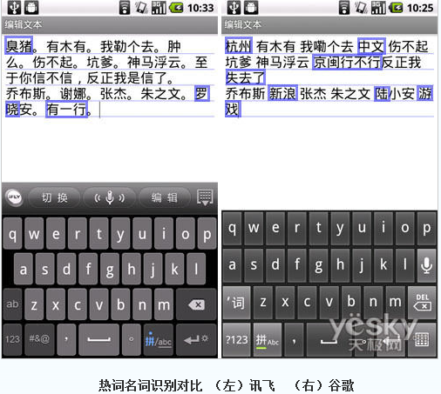

再来看专有名词的测试，“若小安”和“尤异希”两个人名两款输入法均未能正确识别，谷歌把“谢娜”识别成了“新浪”。由此可见，目前的语音输入法对特定的人名和专有名词的识别还无法做到准确无误。

**四、英文测试**

看完了中文我们再来看英文，作为国际厂商的谷歌，英文识别肯定是立足之本，因此在这项测试里面，我们看到了谷歌语音在英文识别上面的出色表现。而讯飞语音输入虽然不及谷歌的英文准确率高，但整个测试也仅出现两处错误，把“banana”识别成了“我哪呢？”，“and you”识别成了“而流”。比较有意思的是讯飞将识别出的F开头西方口头禅给和谐了……

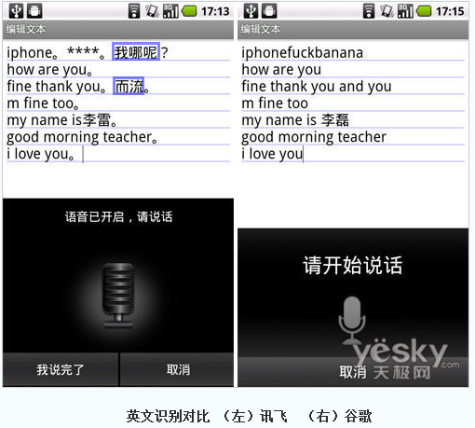

**五、其它测试**

使用手机上网的朋友一定可以切实的体会到，如果没有使用书签和快捷方式的话，在地址栏输入网址非常的麻烦，特别是触屏手机，触屏键盘手感全无。所以，如果能直接说出网址就行了的话，不是更加完美了吗？在这一点上面，讯飞输入法值得表扬。

讯飞语音输入法还具有一个特色功能，即在浏览器的网址栏说出常见的网站名，例如“优酷”、“百度”、“新浪”、“音悦台”、“天极”等，都可以直接转化为完整网址，这项功能对于喜欢手机上网的用户来说更为方便快捷。相比谷歌较为简单的语音功能，讯飞更多的展示出语音识别在移动终端上的输入优势

对比测试我们看到，在中文语音的识别里面，土生土长的讯飞语音输入法无疑要长于谷歌，无论是语音识别的准确度还是软件的人工智能程度，讯飞输入法都有不错的表现。而在英文和字母的输入方面，谷歌语音输入的表现也堪称完美，基本上如果你英文发音够一般水准就可以轻松识别了。

**对比评测总结：**

从键盘输入到手写输入，再到现今流行的语音识别，手机输入方式在快速的发展中。虽然就目前而言，语音输入自身还存在着一定的局限性，比如在吵闹的环境下会导致识别率下降、对于人名和地名等特定、生僻词汇识别不准确等等，然而小编认为，不仅语音输入在速度方面远远超过手写和拼音，而且在不久的将来还可以利用语音对话与终端机器进行智能交互，前景非常广阔。随着iPhone 4S的临近，我们有理由相信语音识别必将给智能手机带来一次新的变革，而国内厂商在中文识别领域拥有着天然的优势和领先的地位，将会为用户带来更为优质的服务。 (本文来源：天极网 )

**总结：**

**综合来说，在语音识别上，两家公司的技术都不能实现完全正确的识别。但是，还是有高下之分的。**

**虽然上面的天极网的评测说在中文识别上，讯飞公司的识别率比谷歌公司的高。但是经过我本人的测试，谷歌公司的中文识别率比讯飞公司的识别率烧高，而且英文识别率更是大幅度领先。**

**但是，讯飞公司返回的识别结果是经过了断句的，就是添加了标点。而谷歌公司返回的识别结果只是一个大字符串，没有分割的。**

**所以，还是采用谷歌的语音识别API吧。**